ОТЛИЧИТЕЛЬНЫЕ ПРИЗНАКИ ОРИГИНАЛЬНОГО ДВИГАТЕЛЯ РМЗ-640-34 СБОРКИ ОАО "РУССКАЯ МЕХАНИКА".

Поводом для написания данной статьи послужили многочисленные просьбы владельцев снегоходов "Буран", и пугающая статистика несчастных случаев в результате отказа снегоходов (выхода из строя контрафактного двигателя) в суровых условиях крайнего севера.

В результате продолжительного общения с многочисленными владельцами снегоходов "Буран" со всех уголков России, мы выяснили, что наряду с оригинальными заводскими двигателями многочисленные продавцы снегоходных запчастей с успехом продают и "левые двигатели" гаражных сборок. Более менее честные продавцы предлагают контрафактные двигатели как двигатель сборки г. Рыбинск, нефирменный двигатель или двигатель ручной сборки; другие, обманывая покупателя, продают их как оригинал; третьи и вовсе не делают никаких различий, новый двигатель для Бурана и ладно...
Некоторые покупатели сознательно приобретают поддельные двигатели из соображения экономии - продавцы их предлагают как правило на 3-5 тысяч дешевле оригинального и при этом нагло обманывают что он лучше - якобы он собран из всех оригинальных деталей и еще вручную, но только не на заводе. И вот покупатель устанавливает контрафактный двигатель на свой снегоход (аэролодку) и отправляется в мороз в тундру (лес, поле, тайгу) возможно навсегда...

А теперь разберем данную проблему более детально:

На оригинальный двигатель устанавливается при сборке оригинальный коленчатый вал (стоимостью 10000 руб.), на тот что собирают в гараже устанавливают знаменитый китайский коленвал (стоимостью 1500-2000 руб.)

На оригинальный двигатель устанавливают чешские поршни, чешские поршневые кольца, австрийские пальцы, японские игольчатые подшипники, оригинальные цилиндры, уфимское или московское (Флеймз) зажигание, оригинальный карбюратор и т.д., да там даже крепеж - болты шайбы и гайки необходимого класса прочности. А на контрафакт ставят китайские поршни, кольца, пальцы, подшипники, карбюраторы, китайские или в лучшем случае ирбитские восстановленные цилиндры и т.д.

На ОАО "Русская механика" двигатели собираются вручную квалифицированными сборщиками под высочайшим контролем качества сборки из высококачественных деталей и гарантийным сроком эксплуатации 6 месяцев. При должной эксплуатации этот срок перекрывается в несколько раз. - В гараже "двигатель" собирается непонятно кем, непонятно под каким контролем, но понятно из каких запчастей - самых дешевых и разумеется без всяких гарантий - кто столкнулся тот знает - ну какая гарантия может быть на китайский коленвал?

И в итоге никакой выгоды покупатель не получит, если приобретет чуть дешевле контрафактную сборку. Покупатель приобретает сборку из низкокачественных запасных частей втридорога...

Мы (своё название афишировать не будем, чтобы не посчитали рекламой) реализовали большое количество оригинальных двигателей и серьезных нареканий на их работу не было ни одного. Более того за надежность говорит и тот факт, что двигатели РМЗ-500 полюбились нашим авиаторам, которые предпочли их зарубежным аналогам. Вот такое доверие - одно дело ехать по земле и совсем другое дело летать по воздуху.

Надеемся с выбором двигателя Вы определились - вы обращаетесь в магазин запчастей, осматриваете двигатель, но вот как определить, что это - оригинал или подделка? Информация ниже поможет Вам с этим вопросом, а также поможет выявить нечестного продавца и в случае уже совершенной покупки поможет вернуть Ваши средства за приобретенный контрафактный двигатель!!!

1. Оригинальный двигатель поставляется с завода в оригинальной картонной упаковке с логотипами "РМ" (см. фото). Упаковка вполне добротная, при транспортировке нужная. Если Вам предлагают двигатель без данной упаковки следует спросить почему?! Ну предположим продавец говорит что подмокла от дождя или еще чего и утратила товарный вид... Если упаковка присутствует то на ней должна быть приклеена сбоку бирка (см. фото) с каталожными номерами, логотипами и самое главное номером двигателя.
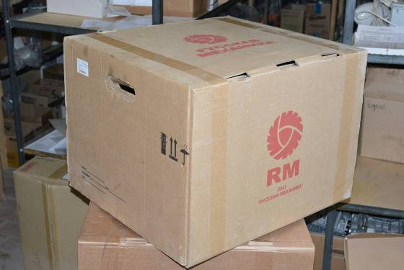

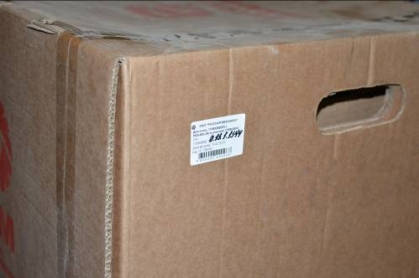

2. Продолжаем осмотр далее - спрашиваем и изучаем паспорт двигателя. Паспорт должен быть такого образца как и на фото ниже.
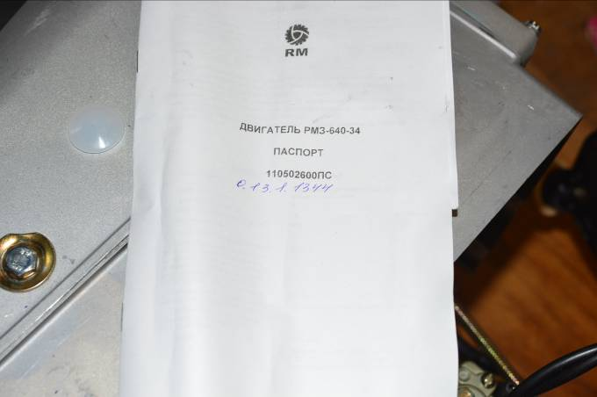

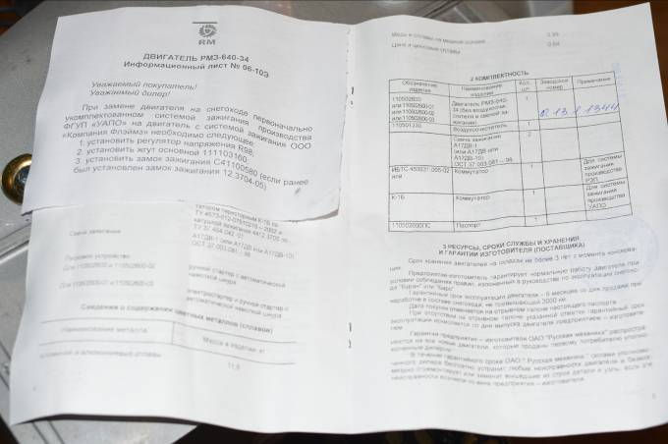

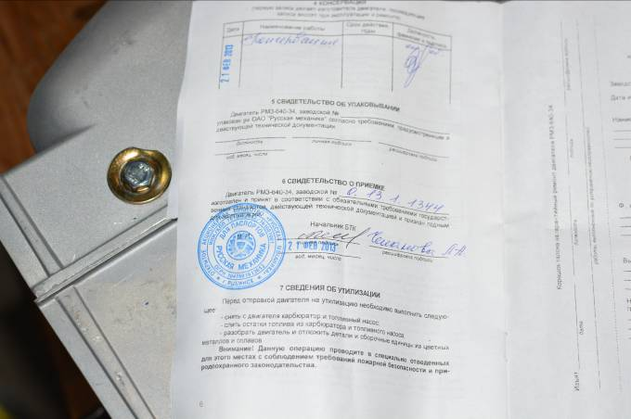

3. Далее сравниваем номер двигателя на коробке, в паспорте и номер на картере справа внизу от карбюратора (впускного коллектора) как на фото отмечено стрелкой.
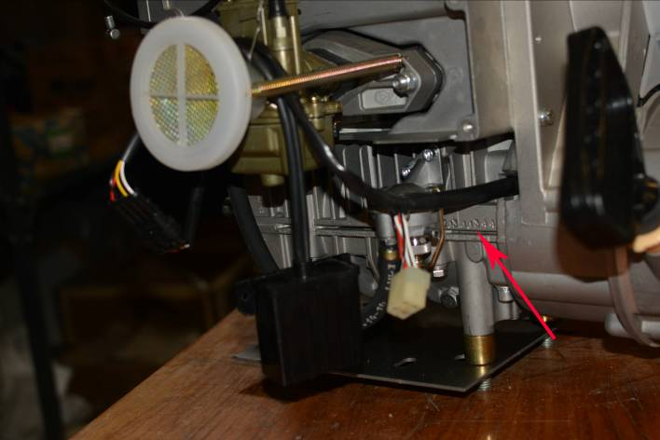

4. Тут вроде бы и успокоится, но самое главное впереди. Обращаем внимание на ручной стартер и металлический переходник к карбюратору (справа от карбюратора) - на оригинальных двигателях в литье должны присутствовать выпуклые логотипы "РМ" как на фото. Если их нет - перед Вами однозначно подделка!!!
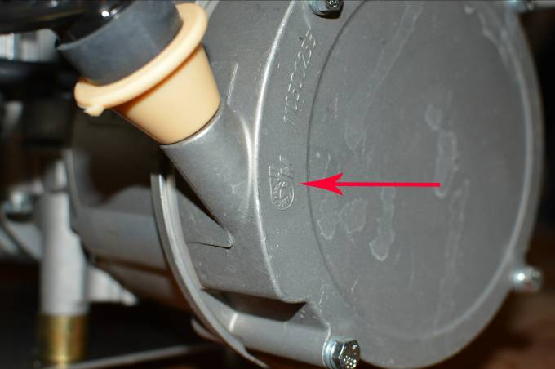

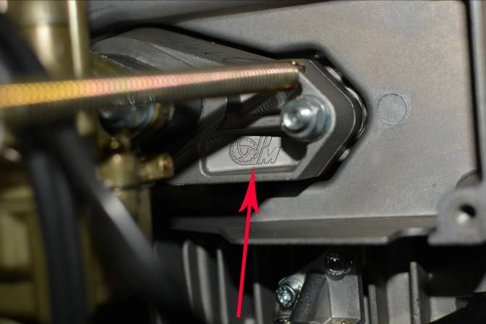

5. После проверяем наличие выпуклых логотипов на корпусе вентилятора, (также на фото видно оригинальный чешский ремень вентилятора Rubena) и на квадратном кожухе двигателя. На карбюраторе (при условии что двигатель с карбюратором К-65Ж) слева читаем маркировку CW-65J Ж и ниже фирму WEBER сверху наблюдаем установленный трос газа.

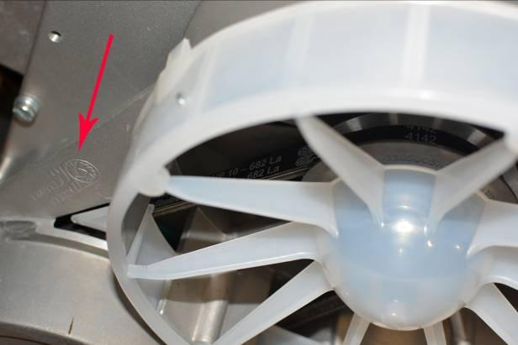
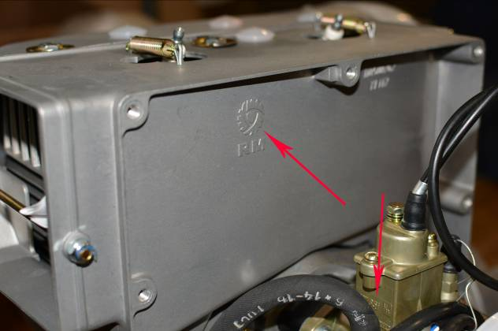

6. Также обращаем внимание со стороны установки вариатора на оригинальное обозначение цилиндра 110500064 и ниже YL 112 на оригинальную манжету коленвала фирмы КОК и на технологическую пластину вместо основания двигателя. Основанием двигателя ОАО "Русская механика" с февраля 2013 г. выпускаемые двигатели не комплектует.
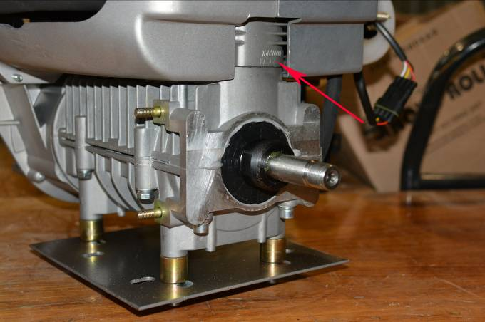

7. Свечи на оригинальном двигателе А 17 ДВ такие как на фото ниже - светлого цвета, а не черного.
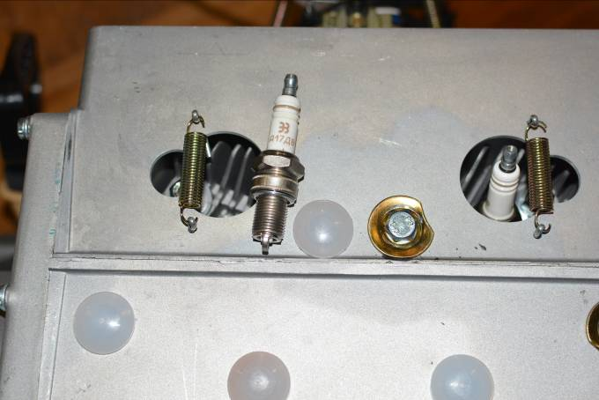

8. Система зажигания устанавливаемая на оригинальные двигатели хорошо видна на фото ниже по жгуту проводов, разъемам и коммутатору К-1Б.

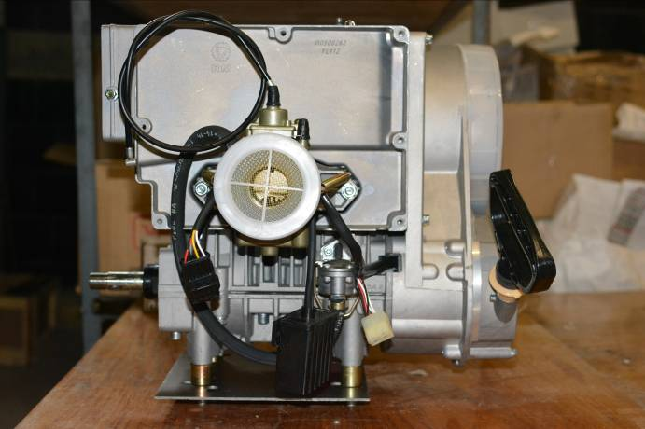

При совпадении всех выше перечисленных условий можно с уверенностью утверждать что перед Вами оригинальный двигатель РМЗ-640-34 произведенный ОАО "РУССКАЯ МЕХАНИКА".

Удачи!
25.07.2013г.

